深入探究Hyperliquid：积分计划和Meme加持的衍生品DEX

作者：SWASTIK GARG

编译：深潮TechFlow

在今天的阅读中，我们将深入探讨 Hyperliquid，包括：

永续合约交易在加密市场中一直是非常成功的产品。中心化交易所每天处理约1500亿美元的交易量，突显了永续合约的广泛采用。在去中心化的永续合约市场，根据Defillama的数据，每日交易量约为70-80亿美元，占中心化交易所交易量的约5%。

最近，尤其是今年，我们观察到的交易量较前几个周期更高。在链上世界，这始于DeFi夏季的dYdX，随后是2022年的Perpetual Protocol和GMX。起初，大家认为去中心化交易所（DEX）已经完全进化，但从2023年中期开始出现了转变；新的永续合约DEX在前五名中占据领先地位。其中，Hyperliquid贡献了超过10%的链上永续合约每日交易量。

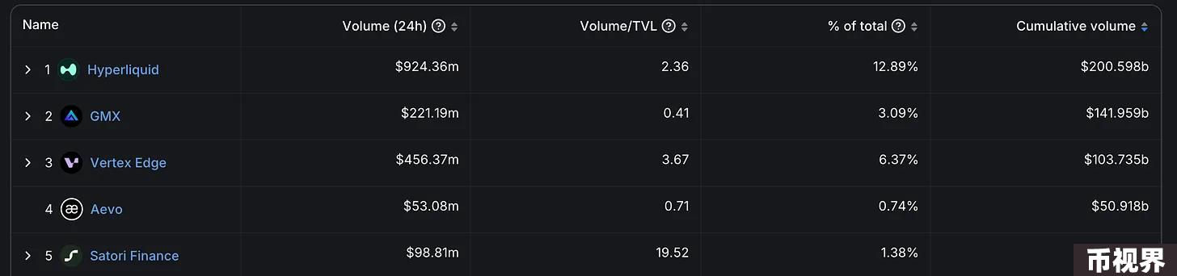

永续去中心化交易所 (Perpetual DEX) 支持永续掉期 (Perpetual Swap)，这是一种衍生产品。永续掉期是一个加密原生概念，源自传统市场中的期货合约，并进行了若干修改。本质上，它允许用户在不持有股权的情况下投机资产的价格。

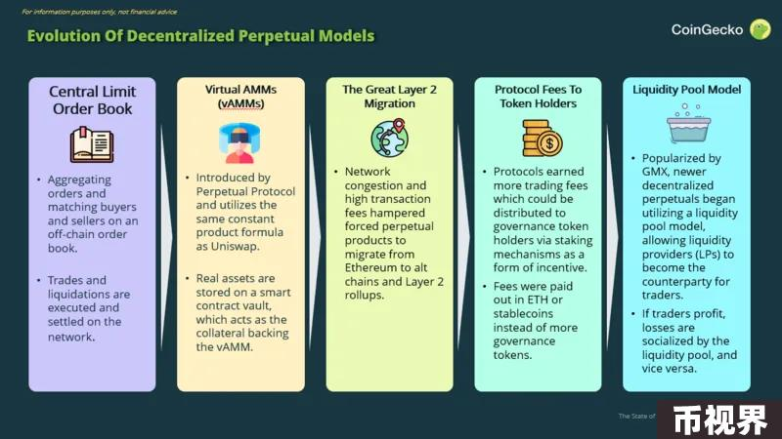

从上图中可以看出，永续领域 (perpetual space) 发生了许多演变。在这个周期中，应用链 (app-chain) 理论得到了更多关注。

### 当前永续合约去中心化交易所的格局

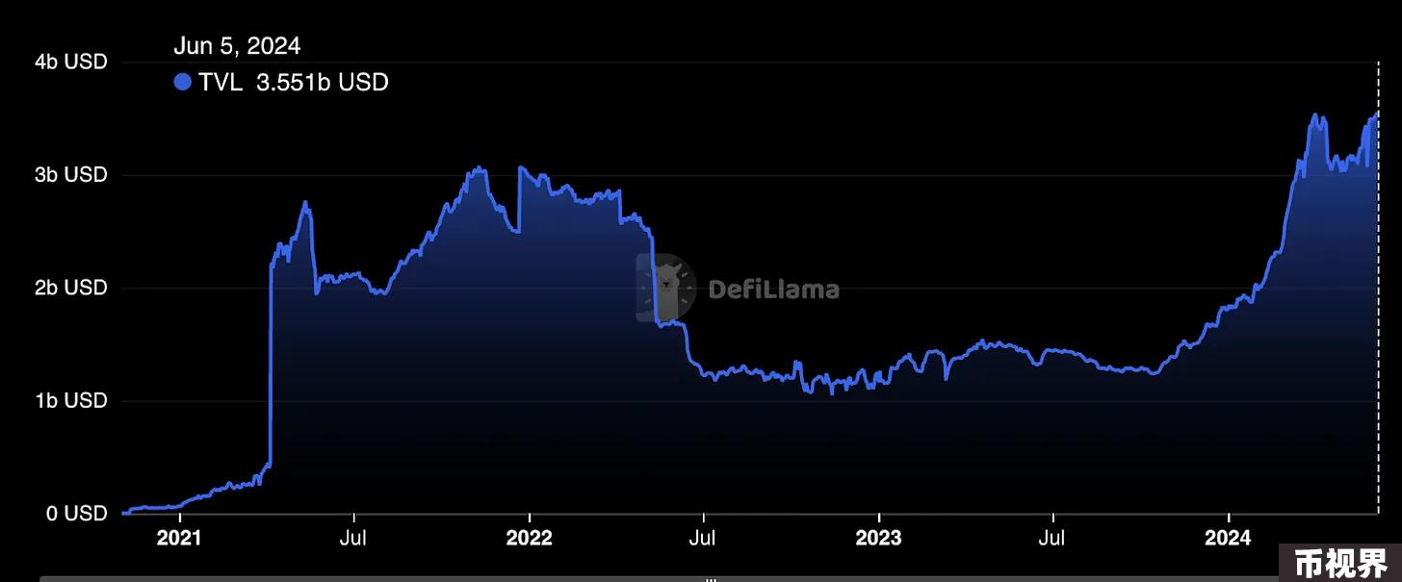

截至 2024 年 6 月 5 日，Perp DEX 作为一个类别的总 TVL 为 35 亿美元。这张图表帮助我们了解一段时间内对交易永续合约的兴趣。这也很好地反映了加密货币周期，我们可以观察到，从 2021 年年中到 2022 年年中，TVL 徘徊在 30 亿美元左右。2023年下跌，反映熊市阶段，2024年开始，市场开始复苏，超过了上一个周期的峰值。

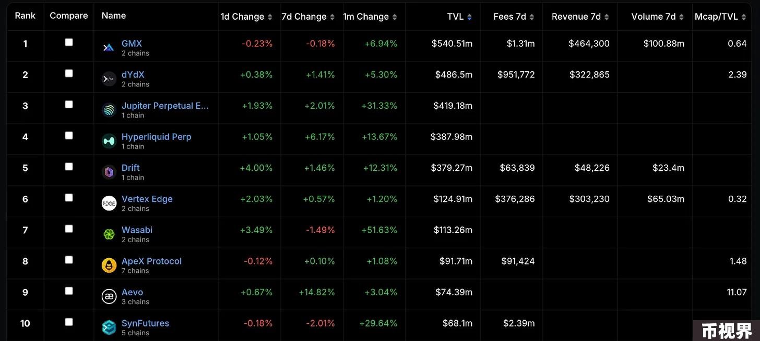

如果我们看一下 TVL 排名前 10 的永续交易所，我们可以观察到 GMX 和 dYdX 的 TVL 相似，每个都接近 5 亿美元。紧随其后的是 Jupiter、Hyperliquid 和 Drift，每家都有大约 4 亿美元。这五大交易所占据了大部分份额，在 Drift 之后，TVL 明显下降了三分之一。

### 深入了解 Hyperliquid

Hyperliquid团队探索了各种交易机制模型，包括MM、RFQ和基于预言机的系统。他们的分析得出的结论是，订单簿是更大规模的最佳长期解决方案。第二个问题涉及使用哪种区块链进行应用。该团队评估了 Solana 和 Arbitrum 等现有环境，在进行研究后，他们得出结论，需要从头开始构建一条新的链来解决这些问题。

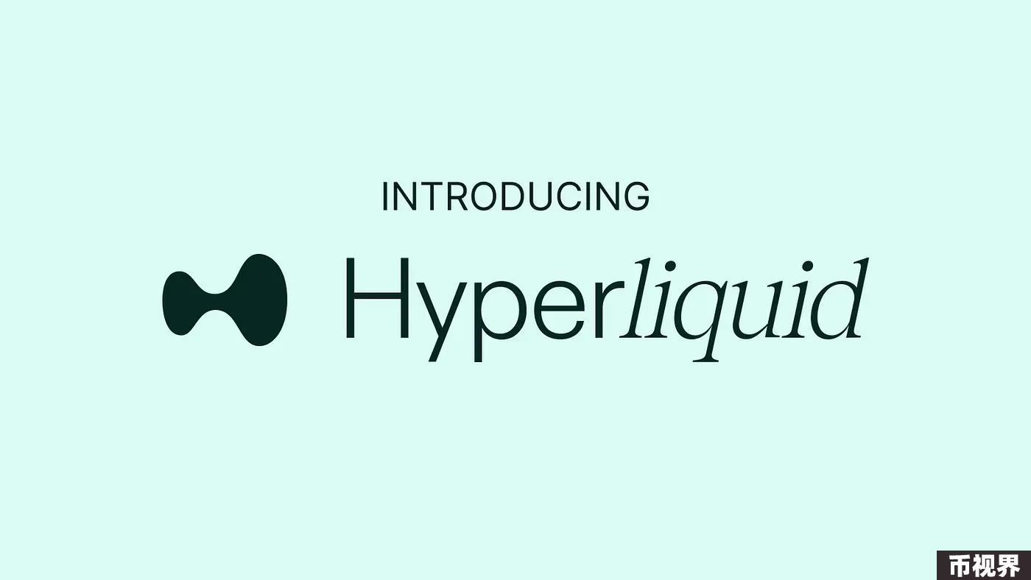

### Hyperliquid 链

Hyperliquid的愿景是开发一个链上开放的金融系统。这个生态系统的核心是Hyperliquid L1。每一次互动，无论是订单、取消还是清算，都是在链上执行的。

Hyperliquid的核心理念是实现真正的去中心化。它通过Tendermint的拜占庭容错共识机制来保证一致的交易顺序，只要三分之二（按质押/委托的代币加权计算）的验证者保持诚实。它支持每秒高达20,000次操作。

Hyperliquid的架构从零开始设计，允许全栈优化，独立于Cosmos SDK。L1的核心状态转换逻辑使用Rust开发，并通过ABCI服务器连接到Tendermint。网络通过权益证明机制（PoS）进行安全保障。质押和惩罚功能类似于Cosmos，更多细节将在本地代币发布后公布。

Hyperliquid计划采用HyperBFT，一种新的共识算法，将取代Tendermint。目前，HyperBFT的实施处于测试的最后阶段。

HyperBFT带来的主要改进：

原生EVM支持

Hyperliquid L1将提供原生EVM支持，并与原生L1组件（如HIP-1资产、现货交易、永续合约交易和其他DeFi原语）集成。团队认为这是有效扩展L1的战略方法。这一集成将为希望在EVM上开发的构建者提供优势，使他们能够使用熟悉的EVM工具部署智能合约。

HIP-1资产将与其对应的ERC-20合约进行原子转移，展示L1的组合性。此功能使Hyperliquid L1成为开发、启动和交易代币的最佳平台。

桥接至 Hyperliquid L1

通过 Arbitrum 进行 HyperLiquid 的入驻。HyperLiquid 运行一个本地桥，由与 HyperLiquid L1 相同的验证器集保护。存款在 L1 验证器签名后确认，取款在 L1 上进行托管，每笔取款由验证器作为单独的 L1 交易签名。存款和取款都需要三分之二的质押权批准才能结算。在取款过程中，用户无需支付 Arbitrum 上的gas费。相反，HyperLiquid 收取固定的 1 USDC 费用。

如果出现与 L1 不匹配的恶意取款，将启动争议期，在此期间可以锁定桥接。解锁桥接需要三分之二的质押加权验证器集的冷钱包签名。桥接及其与 L1 质押机制的整合已由 Zellic 审计。

### 永续交易所

Hyperliquid 永续合约是没有到期日期的衍生品。其价格由资金费率机制调节，以紧密跟踪基础资产的价格。资金费率每八小时重新计算一次，并按每小时八分之一的费率支付，最高上限为每小时 4%。

Hyperliquid 为这些合约提供单一保证金选项：USDC 保证金，USDT 计价的线性合约。这意味着合约以 USDT 计价，而抵押品以 USDC 持有。这种设置增强了交易的便捷性和流动性，无需进行货币转换，实质上将这些合约视为quanto合约，其中 USDT 的盈亏以 USDC 计算。

交易所组成订单簿

Hyperliquid 的订单簿在链上，订单以 tick size 和 lot size 的倍数下单。订单遵循价格-时间优先系统。可用的订单类型包括市价单、限价单、止损市价单和止损限价单。

保证金

Hyperliquid 的交易者有两种保证金选项：交叉保证金和隔离保证金。交叉保证金是默认设置，允许抵押品在所有头寸之间共享，最大化资本效率。隔离保证金将抵押品限制在特定资产上，保护其他头寸不受其清算的影响。

预言机

验证器在维护市场完整性方面发挥关键作用。Hyperliquid 预言机每三秒发布一次每个永续资产的价格，这些价格用于确定资金费率。每个验证器通过考虑多个交易所的加权中位数价格来计算现货预言机价格——Binance、OKX、Bybit、Kraken、Kucoin、Gate IO 和 MEXC，权重分别为 3、2、2、1、1、1 和 1。

清算所使用的最终预言机价格是每个验证器提交的价格的加权中位数，其中验证器的贡献按其质押权加权。

清算者金库

清算者金库在 Hyperliquid 的清算过程中至关重要。它清算低于维持保证金的头寸，并控制其保证金和相关头寸。

保险基金

顾名思义，保险基金是一个安全网。它在平台发生任何可能导致用户损失的故障时用于赔偿这些损失。它通过收取部分交易费用来资助。这种做法也被中心化交易所采用。

### 费用

在 Hyperliquid，所有费用都分配给社区，包括 HLP 和保险基金。推荐人从其推荐用户的交易费用中赚取 10%。

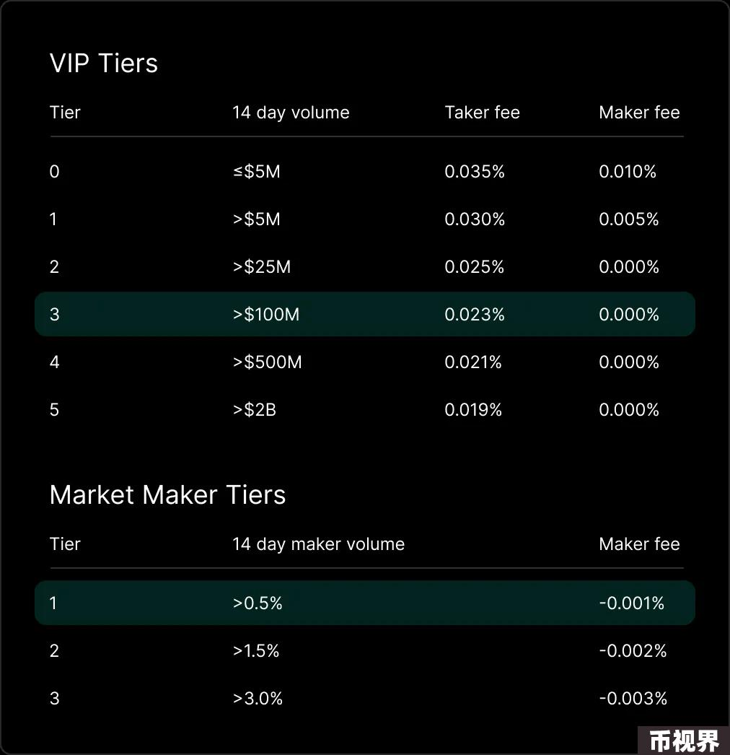

### 子产品

指数永续合约

这些合约通过跟踪公式衍生的指数提供一种新方法。它们类似于传统的永续合约。用户可以通过这些合约对一篮子资产进行投机。有两种合约可供交易：NFTI 和 FRIEND。

NFTI-USD

它代表了顶级 NFT 系列的指数，如无聊猿游艇俱乐部、变异猿游艇俱乐部、Azuki、DeGods、Pudgy Penguins 和 Milady Maker。该指数是总地板价的三分钟 EMA。总地板价是每个系列地板价的总和，其中 BAYC 被除以 10。地板价通过汇总 OpenSea 和 Blur 计算。

FRIEND-USD

Friend-USD 是 Hyperliquid 上市的第一个指数永续合约，基于社交应用 Friendtech。Friendtech 将用户的影响力转化为一种称为 Key 的代币化版本，用户可以进行交易。其核心受众是加密推特，著名的 CT 用户创建了个人资料并相互交易 Key。该指数每两周重新平衡一次，包括 Friend.tech 上的前 20 个个人资料。选择标准包括价格、至少 5000 名推特粉丝，以及过滤出交易活动和持有者数量的异常值。FRIEND 最近已被下架。

Uniswap 永续合约

这些永续合约使用 Uniswap V2 或 V3 AMM 价格作为基础现货资产。这些合约仅限于隔离保证金，即不允许交叉保证金。Uniswap 池价格始终根据 CEX 预言机价格转换为 USDT 价格，涵盖 RLB、Unibot 等代币。

### Hyperp 简介

Hyperps 像永续合约一样交易，但不需要基础现货或指数预言机价格。Hyperps 是帮助发现即将上市代币价格的预发布代币。这一周期，它们被广泛使用，最初由 Binance 启动。

Hyperps 的运作类似于普通永续合约，不同之处在于外部现货/指数预言机价格被最后一天每分钟标记价格的 8 小时指数加权移动平均所取代。当预发布代币在 Binance 和 Bybit 等中心化交易所正式开启现货交易时，Hyperp 转换为正常的 USD 永续合约。

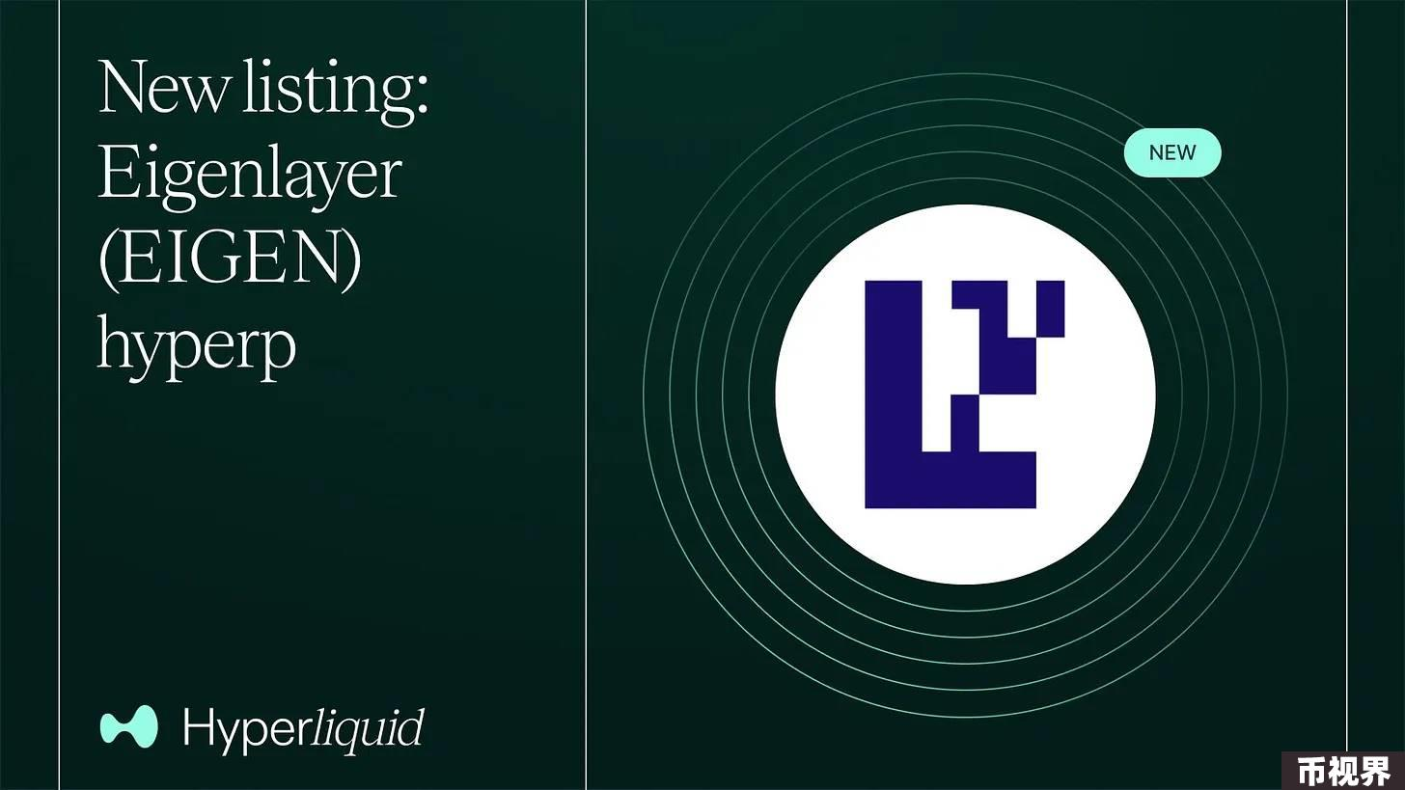

### Hyperliquid 的做市方式 - HLP

Hyperliquid 团队认识到在项目初期阶段引导流动性的挑战，并认为最佳解决方案是向用户开放做市。之前，团队在其封闭 alpha 阶段处理做市。

引入 Hyperliquidity Provider (HLP) 金库，这是 Hyperliquid 做市策略的核心。它允许任何人贡献流动性并分享利润和损失。重要的是，HLP 无需费用，按每个贡献者在金库中的份额成比例分配利润和损失。专业做市商也可以使用其 SDK 参与 Hyperliquid。

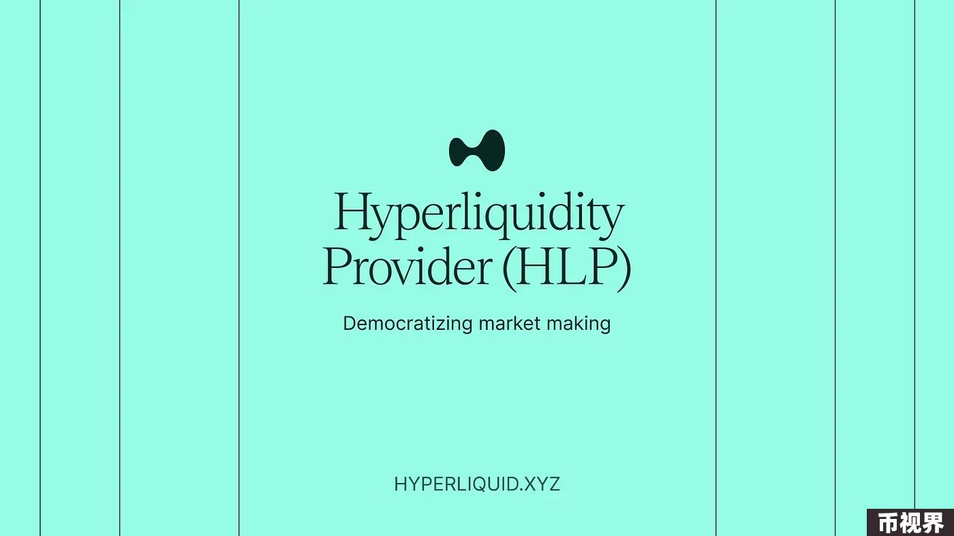

Hyperliquidity Provider (HLP) 使用的做市策略涉及基于 Hyperliquid 和主要中心化交易所的 tick 数据计算公平价格。这个公平价格指导金库的行动，包括做市和接市策略，以在所有上市资产中持续且有利可图地提供流动性。策略在链下执行，但任何人都可以通过浏览器实时跟踪头寸、开单、交易历史、存款和取款。

### Hyperliquid 改进提案 - HIP

改进提案是用于指定产品新功能或更改的标准。这是一种常见做法，任何社区成员都可以通过提案参与并分享他们对如何改进产品的想法。在 Hyperliquid 中，这些被称为 HIP。目前，由于 Hyperliquid 不是社区所有，而是由团队运营。然而，随着其操作的民主化，任何人都可以参与。

HIP-1：本地代币标准

HIP-1 是一个有限供应的可替代代币标准，支持 HIP-1 代币对之间的链上现货订单簿。每个代币的部署交易生成一个全局唯一的哈希，L1 用它来索引代币。目前用 USDC 支付的燃气费用最终将用 Hyperliquid 本地代币支付。原生现货费用遵循与永续合约类似的基于交易量的费用计划。

$PURR 是第一个 HIP-1 代币，作为 Hyperliquid 的本地 meme 币。HIP-1 现在正在被采用，目前已有超过 10 种代币部署。这些代币每天的交易量约为 1700 万美元，约 93000 笔交易。大多数是 meme 币。

HIP-2：Hyperliquidity

Hyperliquid 的核心设计原则之一是流动性应被民主化。对于价格发现初期的 HIP-1 代币，一个新的模型在引导流动性方面变得重要。Hyperliquidity 受 Uniswap 启发，与本地链上订单簿互操作以支持流动性。HIP-2 包括一个完全去中心化的链上策略，集成到 Hyperliquid L1 的区块转换逻辑中。策略逻辑由管理订单簿的相同共识保护。

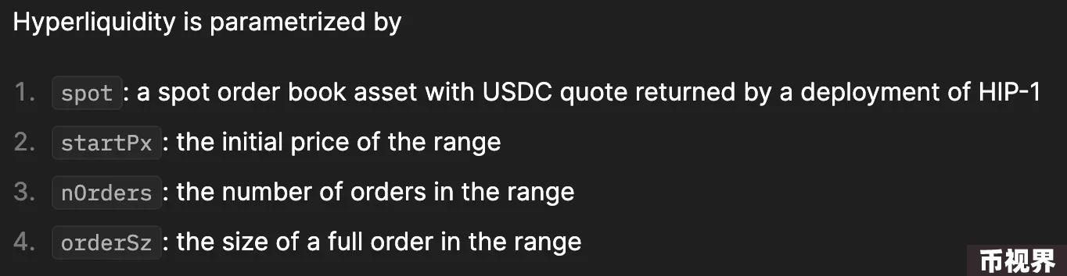

最终策略每三秒保持 0.3% 的价差。一个显著的改进是 Hyperliquidity 是通用订单簿的一部分。这允许活跃的流动性提供者随时加入并贡献流动性，使市场能够适应日益增长的流动性需求。

### 积分计划概述

计划开始：Hyperliquid 积分计划于 2023 年 11 月 1 日开始。

持续时间：六个月，结束于 2024 年 5 月 1 日。

每周分发：每周向活跃的 Hyperliquid 用户分发一百万积分。

初始快照：对封闭 alpha 阶段的用户在 2023 年 10 月 31 日进行特别快照。

第一阶段积分分发：初始快照的积分于 2024 年 4 月 15 日分发。

第二阶段开始：称为“L1 赛季”，于 5 月 29 日开始，每周持续四个月。

第二阶段分发：每周分发 70 万积分。

活动倍增：2024 年 5 月 1 日至 28 日的活动将获得活动倍增。

第二阶段的第一个快照：覆盖 5 月 29 日至 6 月 4 日期间。

额外积分：5 月 1 日至 28 日的活动分发了 200 万积分，因新阶段在第一个结束一个月后开始。

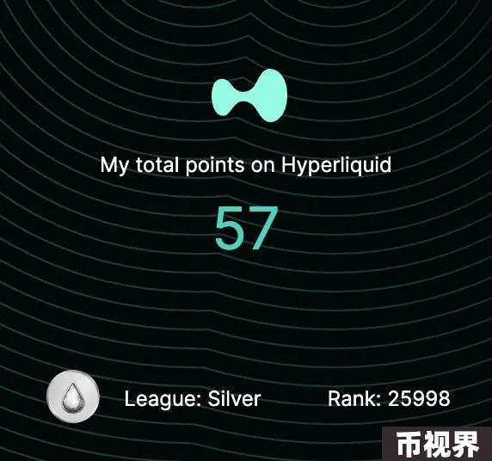

它还具有联盟计划，联盟通过赚取其推荐用户每四积分中的一积分来受益。积分分配标准定期审查，分配基于每周记录的活动，每周三结束，每周四分配。



### Meme 币空投 - $PURR

PURR 是 Hyperliquid 本地代币标准（HIP-1）上的第一个现货代币。Hyperliquid 通过向用户空投其本地 meme 币采取了一种有趣的方法。它于 4 月 16 日上线。没有代币销售，也没有计划的用途。

总共有 10 亿个 $PURR 代币。50% 的 $PURR 代币按比例空投给积分持有者。其余的 50% 将永久作为 PURR/USDC 对的 Hyperliquidity 提供。社区反馈认为 50% 是总供应量的过多，因此团队决定销毁原本分配给 HIP2 的总供应量的 40%。

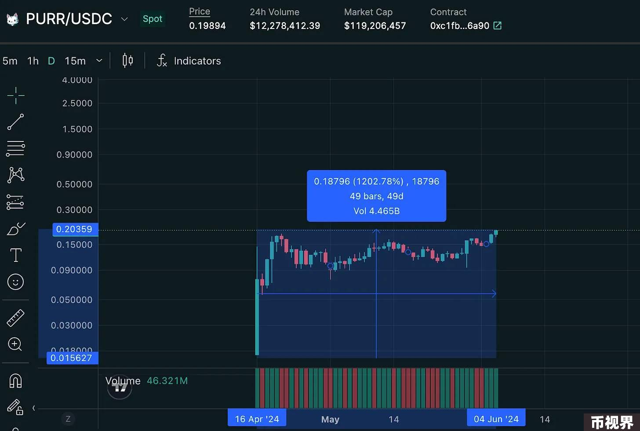

PURR 取得了巨大成功。通常，meme 币的结果是可预测的，但 PURR 的图表讲述了一个不同的故事——它是“只涨不跌”。随着 Hyperliquid 推迟其本地代币的发布，PURR 现在已成为押注 Hyperliquid 的方式，如其图表所示。

是什么因素促成了 Hyperliquid 的增长？显然，Hyperliquid 做了许多正确的事情才有今天的成就。

### 集成

Rage Trade

Rage Trade 是一个链上永续交易所的聚合器。Hyperliquid 于今年 2 月 15 日与 Rage Trade 集成。Rage Trade 的总交易量约为 6.41 亿美元，其中约 57.5% 的交易量仅来自 Hyperliquid。Rage Trade 还集成了其他永续交易所，如 GMX 和 Synthetix。然而，Hyperliquid 的交易量单独超过了它们，迄今为止总交易量约为 3.7 亿美元。

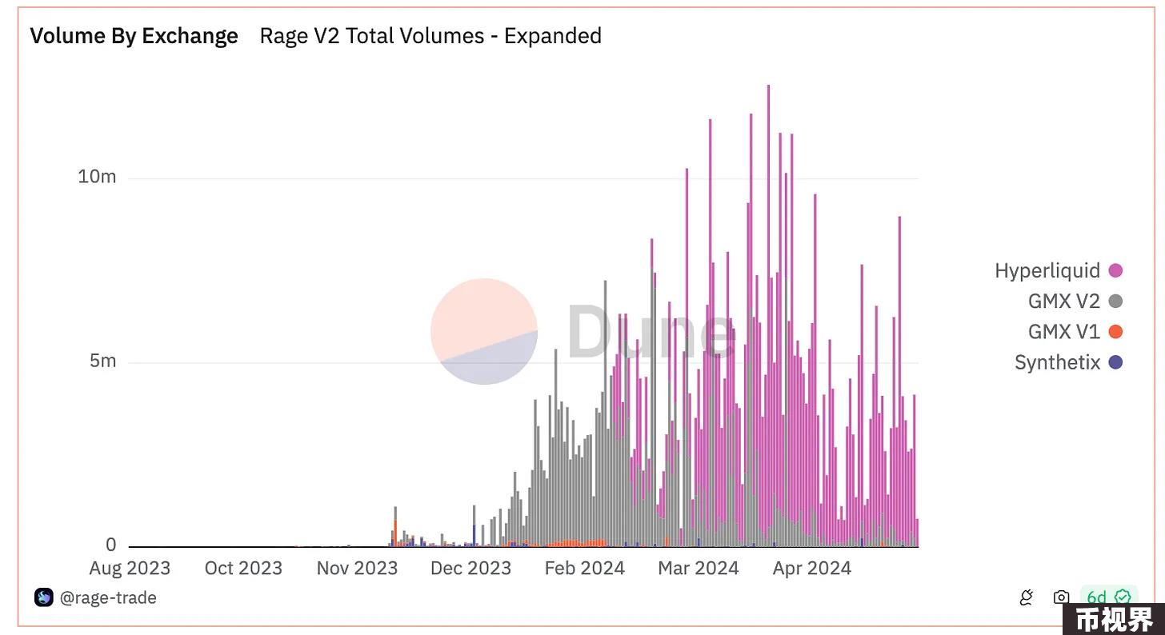

Octo

Octo 类似于超级钱包，已将 Hyperliquid 集成到其移动应用中。Octo 是印度中心化交易所 CoinDCX 的产品。虽然没有数据表明它的交易量贡献，但这些市场推广努力通过集成提供了发现机会并为 Hyperliquid 增值。

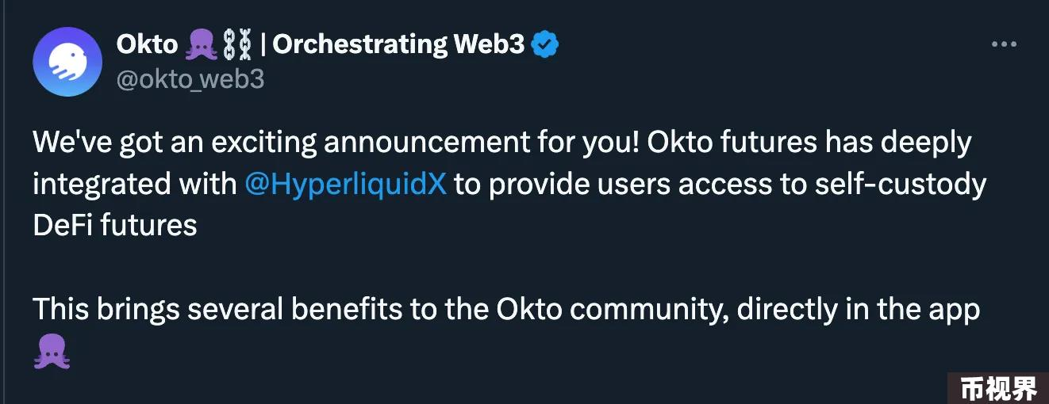

Hyperliquid 做市

Hyperliquid 金库是推动 Hyperliquid 采用的一个重要因素。最初，为用户提供参与利润的选项，营造了非常积极的印象。此外，该平台允许专业和个人做市商参与并执行他们自己的策略，这有助于引导流动性。这反过来吸引了更多交易者，形成了良性循环。金库的最高总存款达到了 1.78 亿美元，目前约为 1.5 亿美元。

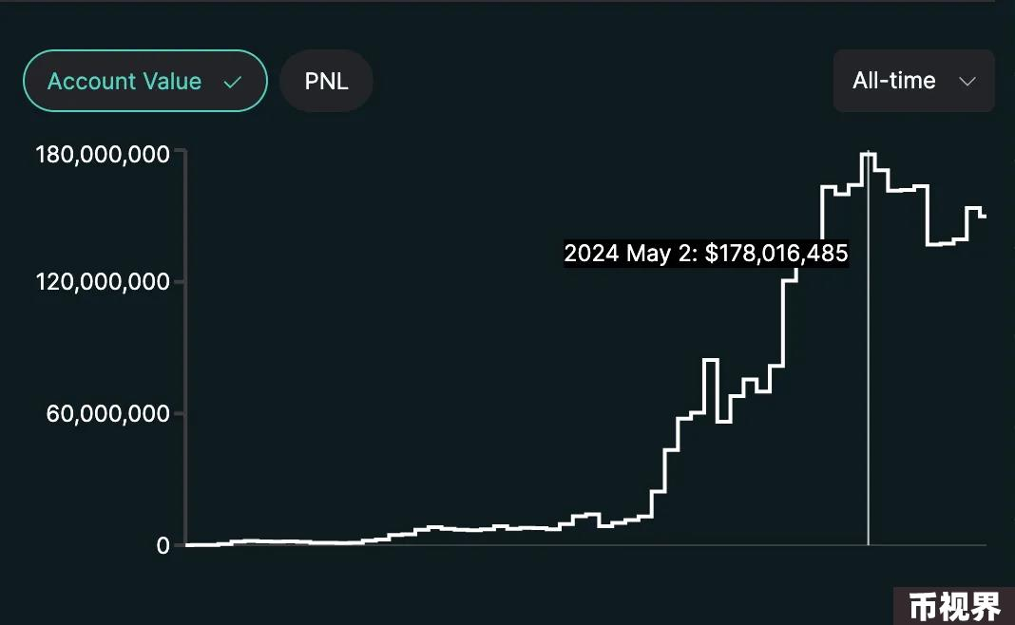

针对中心化交易所交易者

加密货币衍生品交易量的大部分来自中心化交易所。为了吸引这些用户到 Hyperliquid，团队提供了高达 5000 万美元的 50% 折扣。这些市场推广努力值得注意。

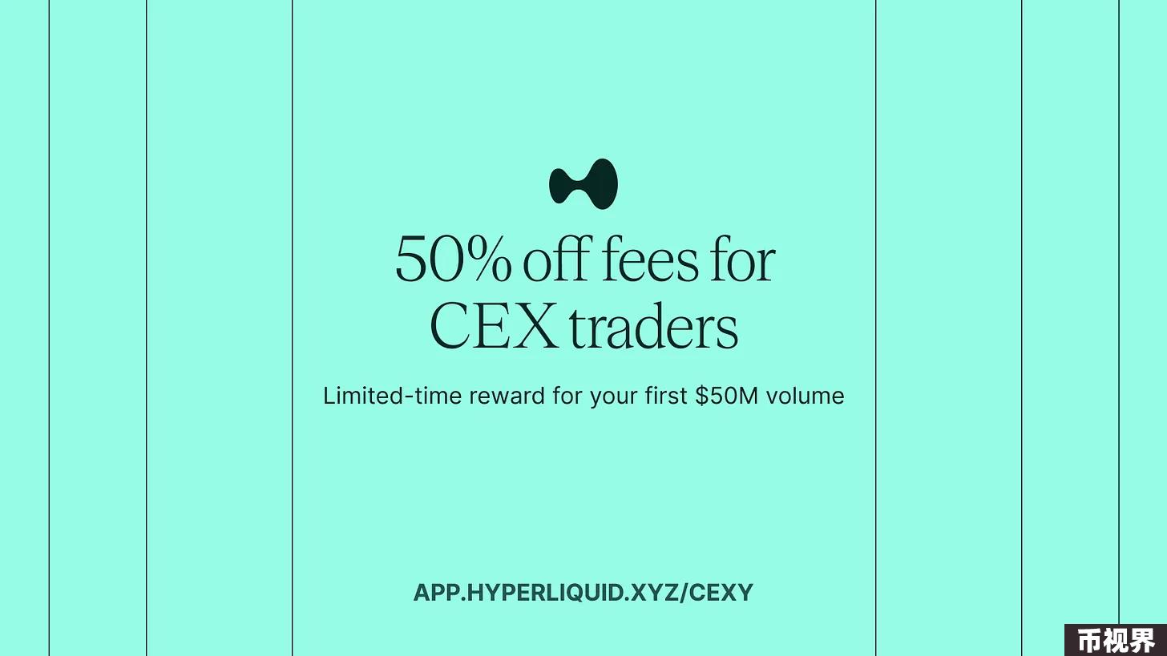

最后，Hyperliquid 产品本身。

入驻 Hyperliquid：入驻过程简单，感谢 Privy。Privy 是一个嵌入式钱包提供商，支持通过社交登录和标准钱包登录进行注册，这是一个重大突破。

桥接选择：Hyperliquid 选择了 Arbitrum 作为其桥接，大多数主要的 Defi 活动都在 Arbitrum 上进行。

存款：Hyperliquid 接受 USDC 作为抵押品。通过其应用内小部件的 Lifi 集成，用户将任何其他稳定币转换为 USDC 变得非常容易。

桥接速度：将资金引入 Hyperliquid 的速度很快。虽然没有关于所需时间的官方统计数据，但这一过程感觉是瞬时的。

用户体验：Hyperliquid 提供无燃气费体验，其用户界面类似于中心化交易所，为用户提供增值体验。

统计数据

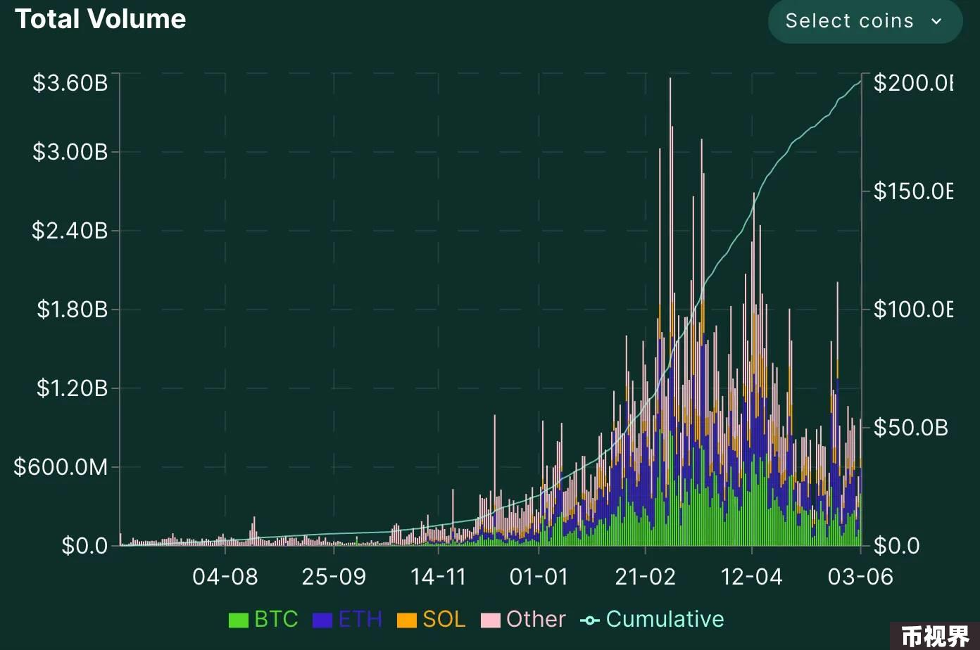

截至 2024 年 6 月 3 日，Hyperliquid 的总交易量达到了 1968 亿美元，约有 136,000 名用户。在其运营期间，存款超过 20 亿美元，取款约 17.5 亿美元。在链上交易所的累计交易量排行榜中排名首位。

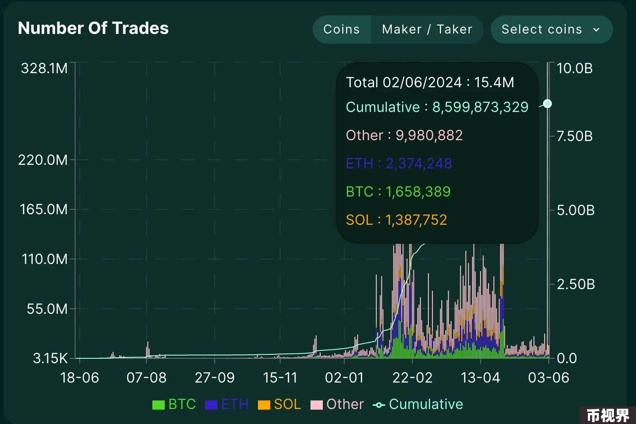

Hyperliquid 的总交易数约为 85 亿次。多数显著的交易量激增发生在今年 1 月至 5 月，与早期牛市阶段相吻合。这一时期由于 BTC ETF 批准等因素导致市场普遍上涨，活动增加。

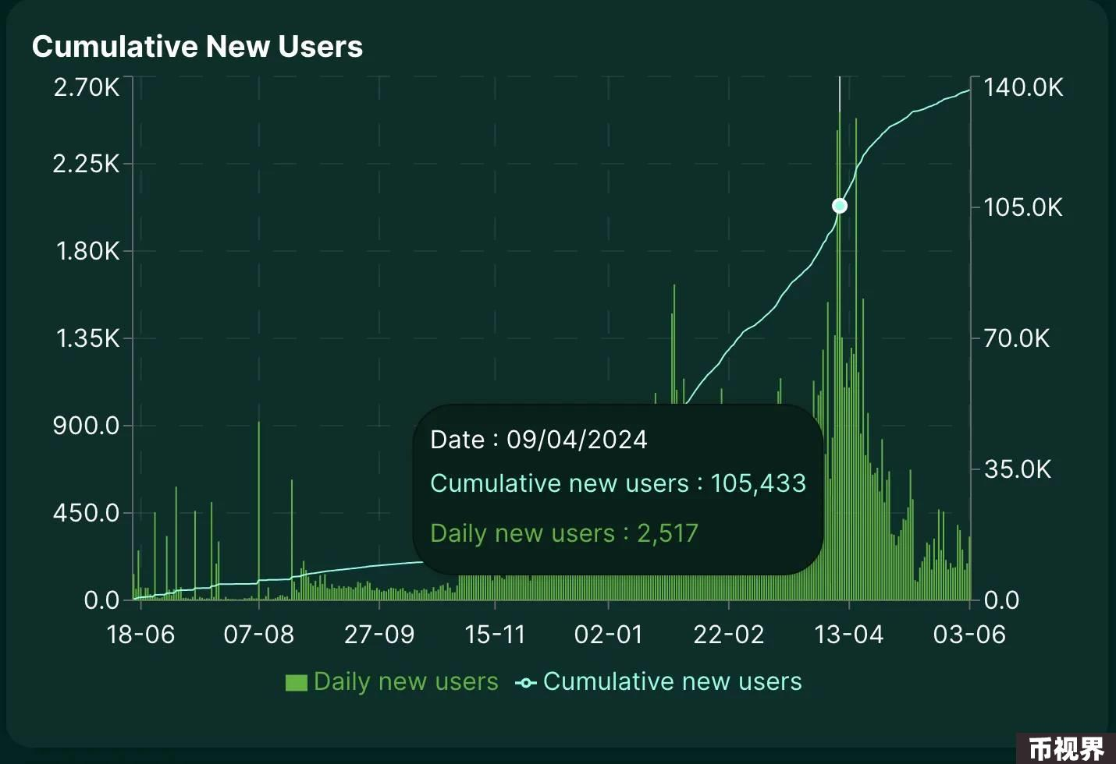

Hyperliquid 的总用户数约为 136,000 名用户。从去年 6 月至今年 6 月 3 日的年均新用户数为 385 名。

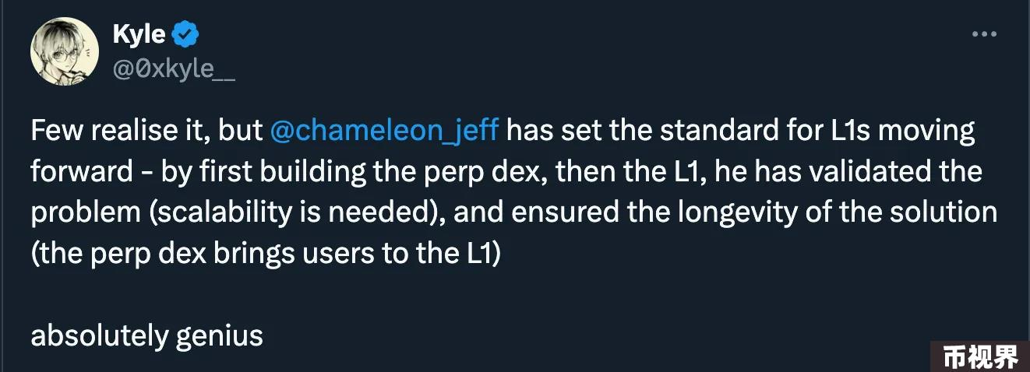

Hyperliquid 在产品和市场推广方面表现出色。其产品吸引了显著的采用，HIP-1 的现货交易和民主化做市等进一步发展让社区感到兴奋。此外，Hyperliquid 没有任何外部投资者，这也是一个优点。然而，随着其推出第二季积分计划而不是代币生成事件（TGE），社区也有一些反对意见。随着稳定币采用重新上轨，越来越多的人对链上交易感到热情。Hyperliquid 已从一个交易产品扩展到构建自己的生态系统。